№ 37

29.10.2021г

Уважаемые жители муниципального образования Скалинского сельсовета!

Каждый третий житель Новосибирской области пользуется личным кабинетом налогоплательщика
Наиболее востребованными у новосибирцев услугами в Личном кабинете налогоплательщика для физических лиц являются «Оплатить налоги» и «Подать декларацию 3-НДФЛ».
Всего в регионе зарегистрировано 886 тыс. пользователей личного кабинета налогоплательщика по состоянию на 01.08.2021. Более 66 тыс. жителей Новосибирской области подключились к сервису за январь-июль 2021 г. В личном кабинете информация представлена на основе наиболее часто возникающих у налогоплательщиков вопросов. В раздел «Жизненные ситуации» включены более 30 конкретных ситуаций, с которыми сталкиваются физические лица в процессе взаимоотношений с налоговыми органами, дано подробное описание для каждой ситуации.
Чем удобен личный кабинет налогоплательщика?
– В ЛК содержится информация об объектах имущества и транспортных средствах, которые находятся в собственности налогоплательщика, а также сведения от работодателей о доходах физлица, сведения о банковских счетах.
– Информация о начисленных и уплаченных налогах, о налоговой задолженности и переплатах также представлена в ЛК; через сервис можно получать налоговые уведомления на уплату налогов, уплачивать онлайн налоги и налоговую задолженность.
– Налоговые декларации формы 3-НДФЛ, документы для получения налоговых вычетов удобнее подавать через ЛК, здесь же можно отслеживать статус камеральной проверки декларации.
– Через ЛК можно обращаться в налоговые органы без личного визита, направлять дистанционно в налоговые органы документы, заявления и обращения.
Как подключиться к личному кабинету налогоплательщика?
– Доступ к ЛК можно получить с помощью логина и пароля, указанных в регистрационной карте. За картой следует обратиться лично в любую налоговую инспекцию. При себе необходимо иметь документ, удостоверяющий личность.
– Есть возможность подключиться к ЛК с помощью подтвержденной учетной записи Единого портала государственных и муниципальных услуг.
Мобильную версию личного кабинета налогоплательщика «Налоги ФЛ» можно скачать в Google Play и App Store.
Большая часть налоговых вопросов доступна для дистанционного решения – с помощью сервисов на сайте ФНС России или по телефону Единого контакт-центра 8-800-222-22-22.
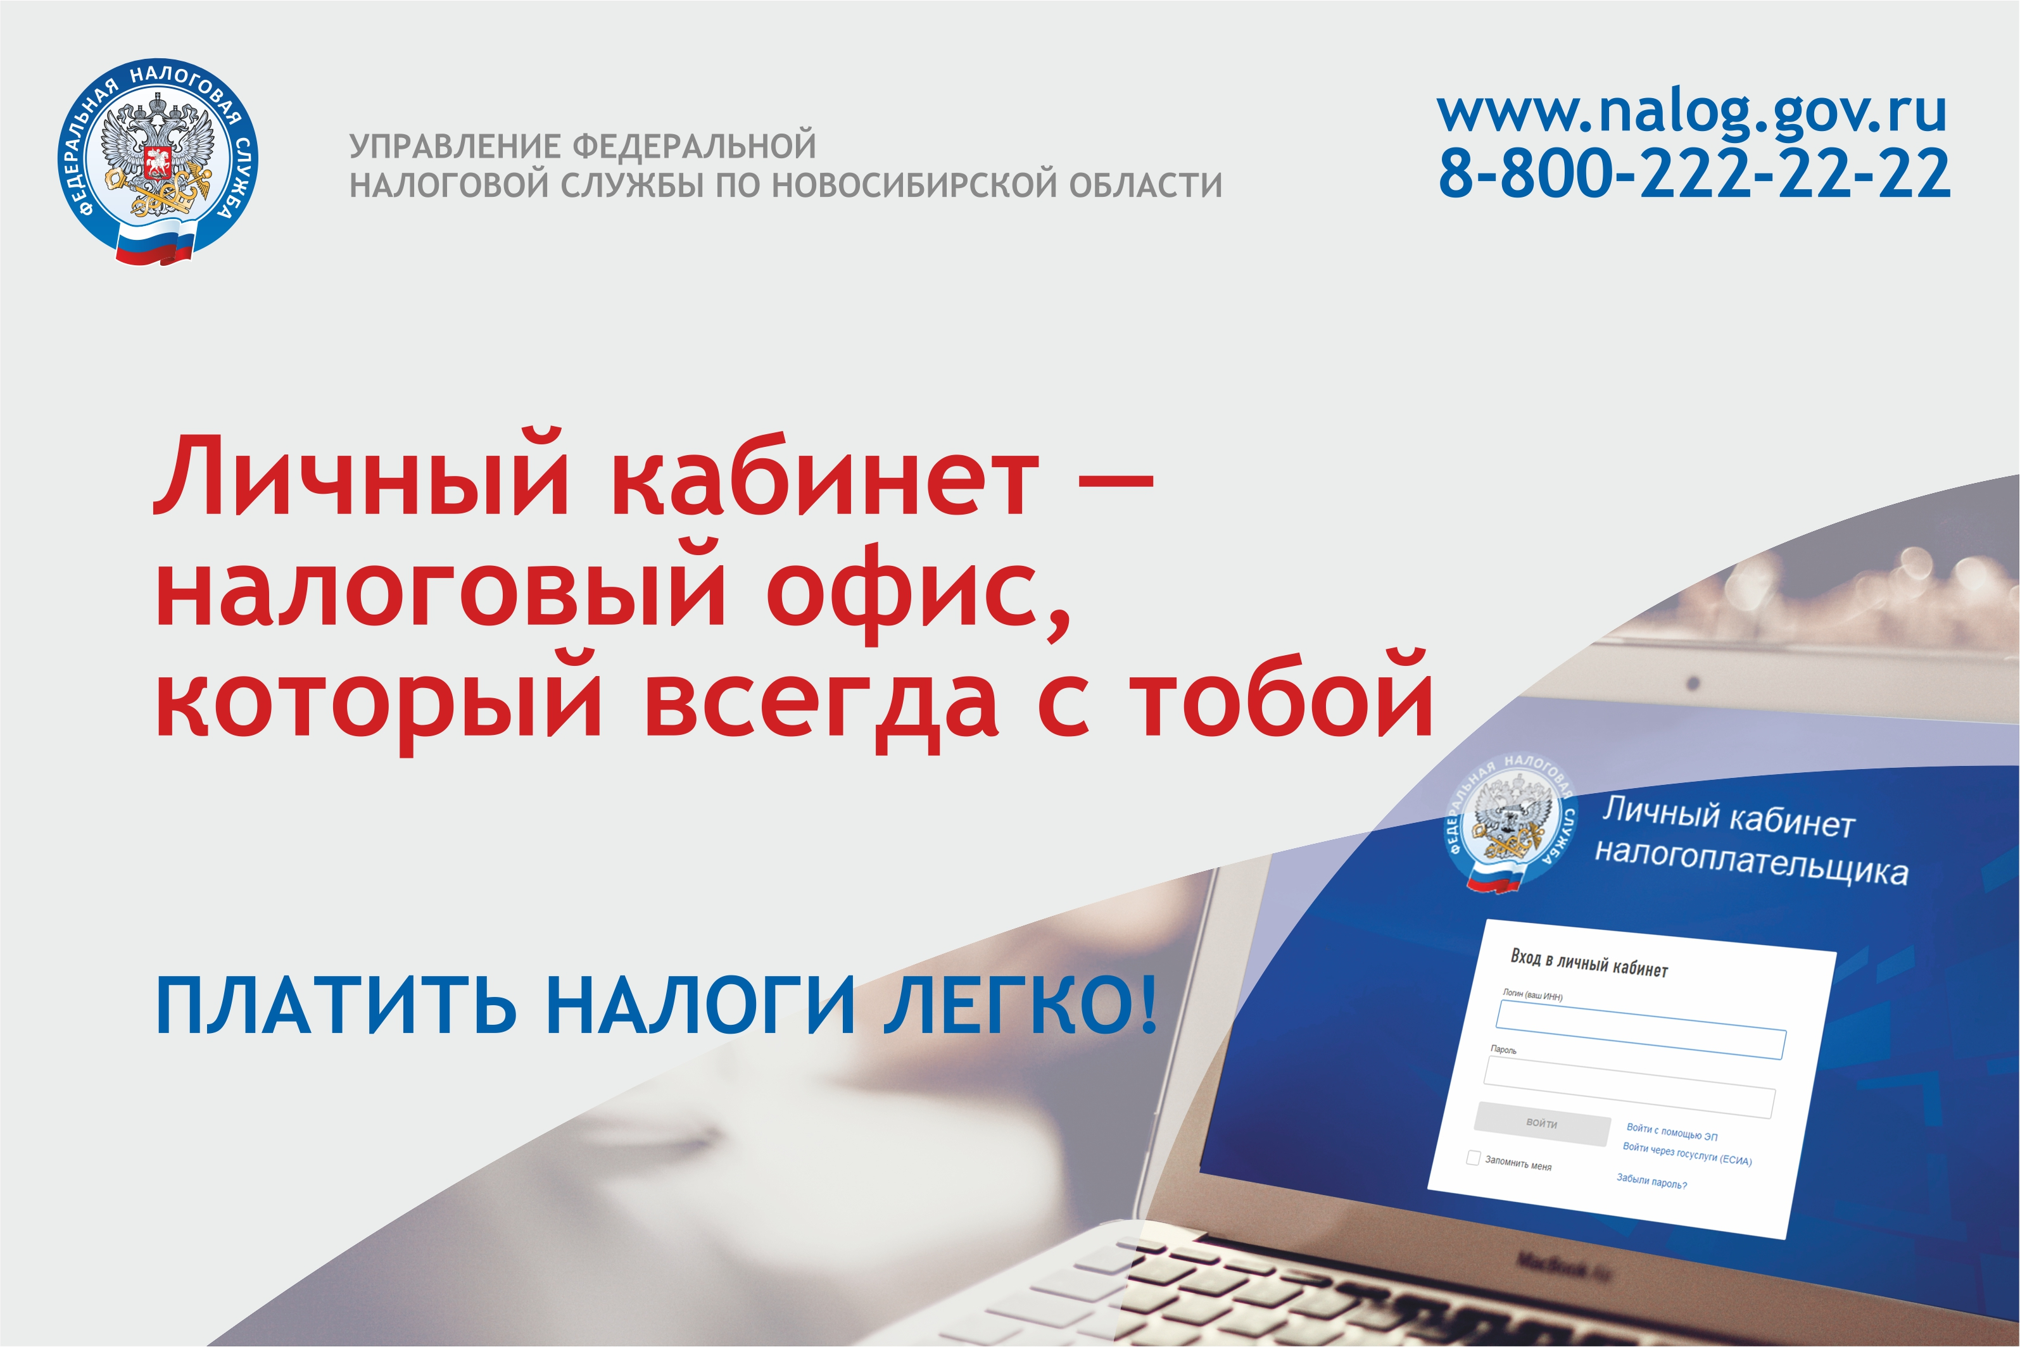

Уважаемые жители Скалинского сельсовета!
Доводим до Вашего сведения информацию:

Ответственность за нарушения правил дорожного движения.

К сожалению, очень часто в средствах массовой информации размещаются сведения о дорожно-транспортных происшествиях, однако не всем известно какие указанные нарушения влекут за собой последствия.
В случае, если водитель, находящийся в состоянии алкогольного опьянения и управляющей транспортным средством, ранее был привлечен к административной ответственности по ст. 12.8 или ст. 12.26 КоАП РФ, его действия квалифицируются по ст. 264.1 УК РФ.
Наказание за данное преступление предусмотрено уголовным законом в виде штрафа в размере от 200 000 руб. до 300 000 рублей или в размере заработной платы или иного дохода осужденного за период от одного года до двух лет с лишением права занимать определенные должности или заниматься определенной деятельностью на срок до трех лет, либо обязательными работами на срок до 480 часов с лишением права занимать определенные должности или заниматься определенной деятельностью на срок до трех лет, либо принудительными работами на срок до двух лет с лишением права занимать определенные должности или заниматься определенной деятельностью на срок до трех лет, либо лишением свободы на срок до 2 лет с лишением права занимать определенные должности или заниматься определенной деятельностью на срок до трех лет.
Безусловно, нарушение правил дорожного движения, повлекшие тяжкий вред здоровью или смерть человека, а иногда даже двух и более лиц – уголовно наказуемы. Ответственность за такие преступления предусмотрена статьей 264 Уголовного кодекса Российской Федерации - нарушение правил дорожного движения и эксплуатации транспортных средств.
Так, в соответствии с частью 1 статьи 264 УК РФ нарушение лицом, управляющим автомобилем, трамваем либо другим механическим транспортным средством, правил дорожного движения или эксплуатации транспортных средств, повлекшее по неосторожности причинение тяжкого вреда здоровью человека, влечет наказание вплоть до лишения свободы на срок до 2 лет с лишением права занимать определенные должности или заниматься определенной деятельностью на срок до 3 лет.
Части 3 и 5 статьи 264 УК РФ предусматривают уголовную ответственность за нарушение лицом, управляющим автомобилем, трамваем либо другим механическим транспортным средством, правил дорожного движения или эксплуатации транспортных средств, повлекшее по неосторожности причинение смерти человеку, двум и более лицам. Наказание за такие преступления предусмотрено вплоть до 7 лет лишения свободы с лишением права занимать определенные должности или заниматься определенной деятельностью на срок до 3 лет.
В зависимости от наступивших последствий и наличия отягчающих обстоятельства, наказание предусмотрено до 15 лет лишения свободы с лишением права занимать определенные должности или заниматься определенной деятельностью на срок до трех лет.
В качестве отягчающих обстоятельств закон предусматривает совершение лицом преступления в состоянии алкогольного опьянения, оставление места совершения преступления существенно влияют на уголовное наказание.
При оценке ситуации учитываются действия водителя в части соблюдения Правил дорожного движения. Умышленное нарушение правил дорожного движения, даже незначительное, если оно повлекло причинение тяжких последствий уголовно наказуемо.
При этом, в отношении последствий предполагается неосторожная форма вины. То есть, водитель, нарушая правила дорожного движения предвидел возможность наступления общественно опасных последствий своих действий, но без достаточных к тому оснований самонадеянно рассчитывало на предотвращение этих последствий; или не предвидел возможности наступления общественно опасных последствий своих действий (бездействия), хотя при необходимой внимательности и предусмотрительности должно было и могло предвидеть эти последствия.
Транспортные средства в силу статьи 1079 Гражданского кодекса РФ являются источником повышенной опасности, в этой связи лицо, которое им управляет, несет ответственность за причиненные последствия его использования. Только исключительные обстоятельства, такие как действие непреодолимой силы, умысел потерпевшего, могут освободить от такой ответственности.
Законом определен механизм взыскания вреда, причиненного лицу в результате ДТП.
Прежде всего, потерпевший вправе обратиться за возмещением вреда к страховщику, застраховавшему гражданскую ответственность лица, причинившего вред.
В случае если страхового возмещения недостаточно для полного возмещения причиненного ущерба, потерпевший вправе обратиться непосредственно к виновнику ДТП для взыскания разницы между страховым возмещением и фактическим размером ущерба.
Кроме того, виновнику ДТП можно предъявить требование о компенсации морального вреда. Такие требования могут предъявляться не только пострадавшим, но и близкими родственники, в случае, когда в результате ДТП их родственник, близкий человек погиб.
В данном случае судом, на основании представленных сторонами доказательств, будет принято решение о взыскании денежной суммы, которая определяется с учетом всех обстоятельств произошедшего.

Помощник прокурора района Вазекова О.В.

Материалы подготовлены: администрация Скалинского сельсовета
Набор и верстка: Глазунова Ю.В.
Адрес: 633180 Новосибирская область Колыванский район, с. Скала, ул. Чехова-47, тел/факс. 25-266
Тираж 300 экземпляров. Официальный сайт администрации Скалинского сельсовета: skalinskiy.nso.ru

